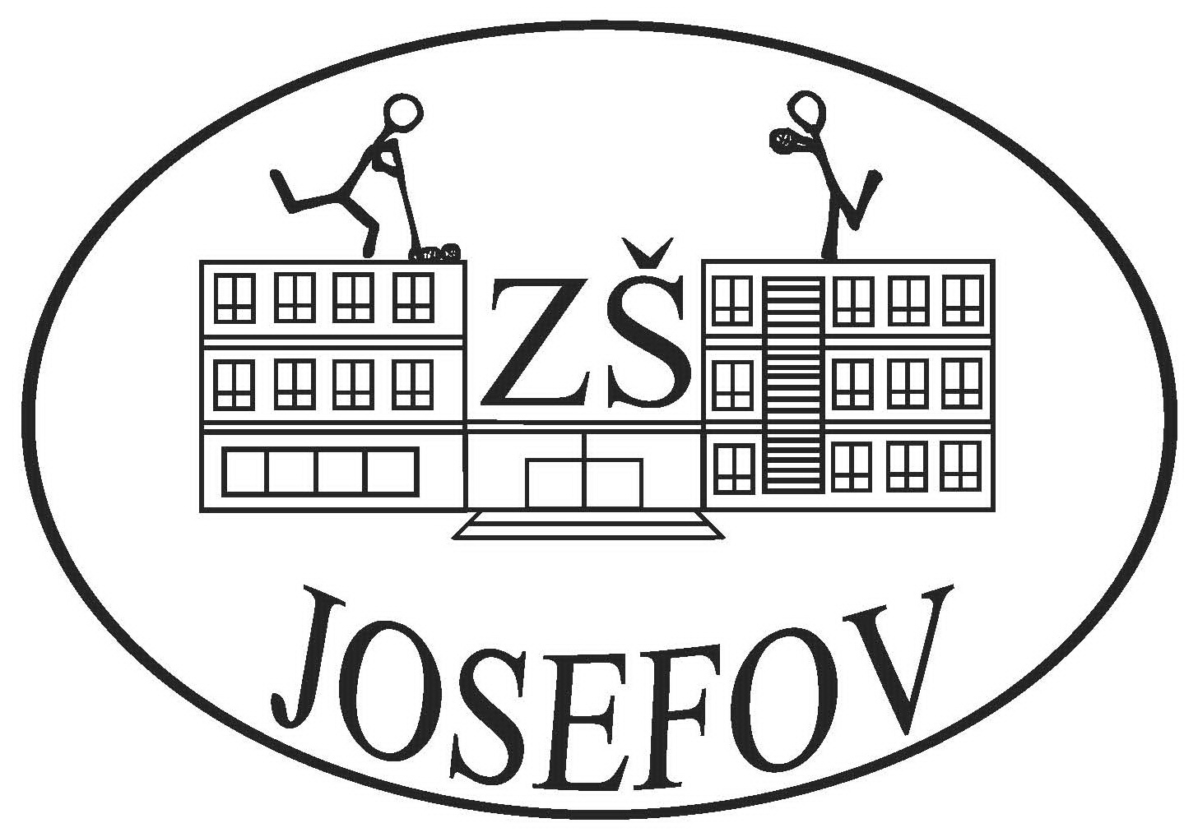
ZÁKLADNÍ ŠKOLA JAROMĚŘ – JOSEFOV
Vodárenská 370, okres Náchod, 551 02 Jaroměř – Josefov
Tel: 491 813 145 e-mail: josefovska.zs@tiscali.cz www.zsjosefov.cz

Žádost o odklad povinné školní docházky
pro školní rok 2025/2026
Zákonný zástupce dítěte
Jméno a příjmení matky: ……………………………………………………………………………
Místo trvalého pobytu: ……………………………………………………………………………...
Adresa pro doručování písemností (není-li shodná s místem trvalého pobytu):
……………………………………………………………………………………………………....
*Telefonní číslo: ……………………………………………………………………......................
*e-mailová adresa: ……………………………………………………………………………….....

Jméno a příjmení otce: ……………………………………………………………………………..
Místo trvalého pobytu: ……………………………………………………………………………...
Adresa pro doručování písemností (není-li shodná s místem trvalého pobytu):
…………………………………………………………………………………………………….....
*Telefonní číslo: …………………………………………………………………….......................
*e-mailová adresa: ………………………………………………………………………………......
Podle § 37 zákona č. 561/2004 Sb., o předškolním, základním, středním, vyšším odborném a jiném
vzdělávání (školský zákon), žádám pro školní rok 2025/2026 o odklad začátku povinné školní
docházky. Žádost doložím posouzením příslušného školského poradenského zařízen a odborného
lékaře.

O odklad školní docházky pro svého syna/dceru žádám z důvodu:
………………………………………………………………………………………………………

Jméno a příjmení dítěte:……………………………………………………………………………
Datum narození: ……………………………………………………………………………………
Místo trvalého pobytu: ……………………………………………………………………………..
Adresa pro doručování písemností (není-li shodná s místem trvalého pobytu):
………………………………………………………………………………………………………
Dítě navštěvuje mateřskou školu: ………………………………………………………………….

V Jaroměři – Josefově dne ………… …………………………………..
podpis zákonného zástupce
Přílohy:
- Doporučující posouzení školského poradenského zařízení
- Doporučující posouzení odborného lékaře nebo klinického psychologa
*nepovinný údaj; vhodné do žádosti uvést s ohledem na pružnost správního řízení

